COLEGIO NICOLÁS ESGUERRA
Guia de mejoramiento II Trimestre
Diseño Gráfico - Grado (706 - 707) Docente: Edwin Bermúdez

El estudiante deberá realizar 6 trabajos en los formatos acostumbrados en clase (Din -A4) con un marco de 15 x 25 cm y cuadricula de 1cm por 1cm, cada uno de los 6 módulos se debe reflejar y colorear igual al modelo propuesto, se debe entregar una hoja por modulo como se muestra en el ejemplo final. Esta guia tiene un valor de 40%.
La sustentación es realizar un trabajo similar el día que le corresponda y su valor es del 60%, se deben presentar tanto la guia como la sustentación para que el estudiante pueda recuperar.
Los siguientes son los módulos con los cuales realizar cada trabajo:
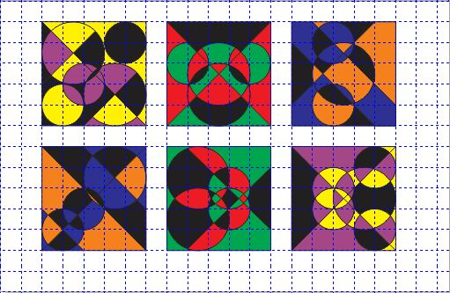
Cada módulo es de 5 x 5 cm, los círculos son de 20 y 30 con la plantilla de círculos
MODULO 1 MODULO 2 MODULO 3

MODULO 4 MODULO 5 MODULO 6

Cada uno de los diseños debe quedar como el siguiente ejemplo realizado con el modulo N°1
